WRO

Avances de prototipo: el vehículo ha sufrido muchos cambios a lo largo de las pruebas para la primera regional de WRO 2024.

Desde el primer prototipo en ávidos fallos a solucionar que, poco a poco, hemos logrado, no eliminar, pero sí equilibrar para una funcionalidad estable en el prototipo.

El robot, apodado: (Wilson) diseñado para cumplir diversas funciones mediante su programación. En este caso, se ha desarrollado un robot que cuenta con un breck, el cual es el lugar donde se sube la programación que permitirá que el robot funcione de la manera deseada.

Este robot está equipado con un motor grande que se utiliza para las dos ruedas traseras, permitiéndole moverse de manera eficiente. Asimismo, cuenta con un motor pequeño que se encarga de un mecanismo de giro para las ruedas del frente, lo que le proporciona una mejor movilidad a la hora de girar.

Una de las características más destacadas de este robot es la presencia de un sensor de color en la parte inferior, el cual roza el suelo y es capaz de detectar las líneas azules y naranjas que están ubicadas en las esquinas de la pista. Cuando el sensor detecta la línea azul, el robot girará hacia la izquierda, mientras que, si detecta la línea naranja, girará hacia la derecha.

Adicionalmente, el robot cuenta con dos sensores infrarrojos que son utilizados para detectar las paredes de la pista y esquivarlas una vez que son detectadas. De esta manera, el robot puede moverse de manera autónoma y evitar choques con las paredes.

Por otra parte, el robot también está equipado con un sensor de color ubicado en la parte frontal y mirando hacia adelante, con el fin de detectar los colores de los obstáculos que se encuentran en su camino. De esta forma, si el sensor detecta un obstáculo de color verde, el robot se dirigirá hacia la derecha, mientras que, si detecta un obstáculo de color rojo, se dirigirá hacia la izquierda.

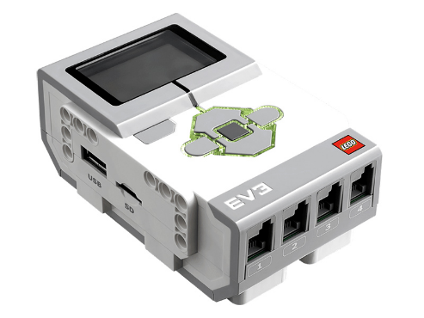**Componente.**

Brick lego: el aparato principal para que la maquina funciones y un verdadero dolor de cabeza, pues al ser la pieza mas grande i pesada de todas, es difícil encontrar un lugar en donde colocarlo. Pero aun con esos inconvenientes, se ha podido solucionar, colocándolo en un lugar donde no afecte el equilibrio del robot, pero inevitablemente aumenta el peso del robot.

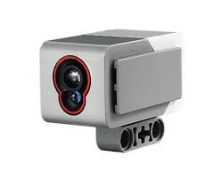

Sensor de color: esto es básicamente la guía de jiro del robot, gracias a un sensor de color ubicado en la parte de abajos del robot, este puede detectar las líneas del suelo para para efectuar jiros de forma rápida.

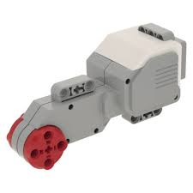

motor grande de lego: esto es la maquinaria principal que hace que el robot avance. El robot cuenta con un solo motor de estos el cual mueve dos ruedas grandes.

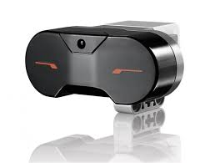

Sensor ultrasónico: el robot cuenta con dos de estos sensores que los utilizamos para que al detectar una pared gire ligeramente a la derecha o a la izquierda dependiendo de que sensor este más cerca de la pared

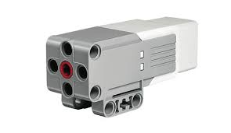

Motor lego pequeño: este motor lo utilizamos para que pueda hacer funcionar un mecanismo de giro al estilo de los autos convencionales, y logrando que este pueda girar más fácilmente en las curvas más complicadas